# Window安装Mysql5.7

1. Mysql下载地址

<https://dev.mysql.com/downloads/mysql/5.7.html#downloads>

下载后，解压到你的mysql目录。我的是：E:\software\mysql-5.7.23-winx64

1. 拷贝my.ini到目录，并修改

修改图中路径为你解压的mysql路径

注意：如果报data目录无法创建，路径盘符后面用双\\

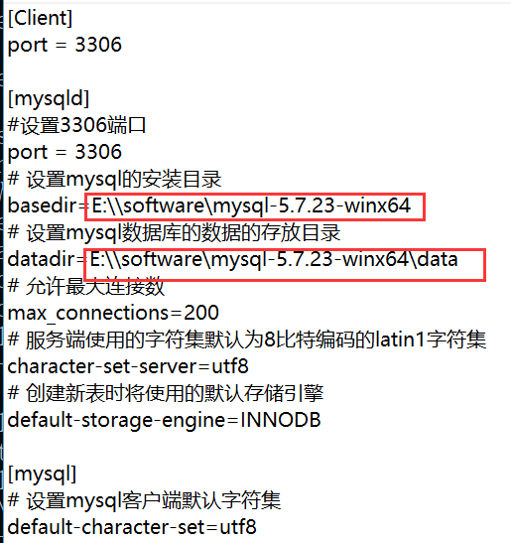

1. 初始化mysql

用管理员权限打开cmd，进入解压目录下的bin目录

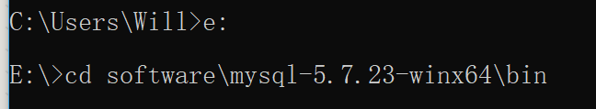  
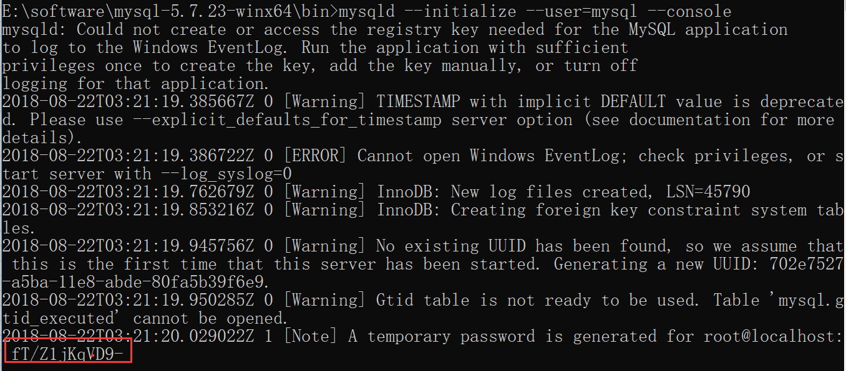

为防止丢失，我们先将图中密码保存到文本中。fT/Z1jKqVD9-

1. 安装mysql服务

继续执行dos命令：mysqld --install mysql



1. 启动mysql服务

net start mysql

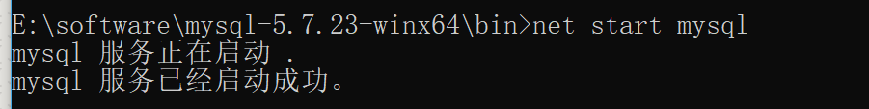

1. 配置环境变量

将解压目录下的bin目录追加配置到环境变量path里面

重新打开cmd

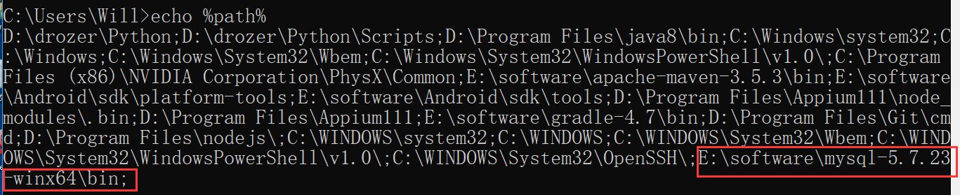

1. 使用默认密码登录

mysql -uroot -pfT/Z1jKqVD9-

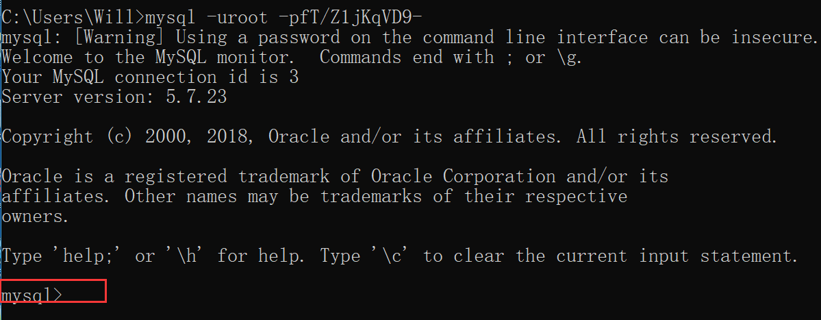

1. 修改默认密码

SET PASSWORD = PASSWORD('will123456');

flush privileges;

quit

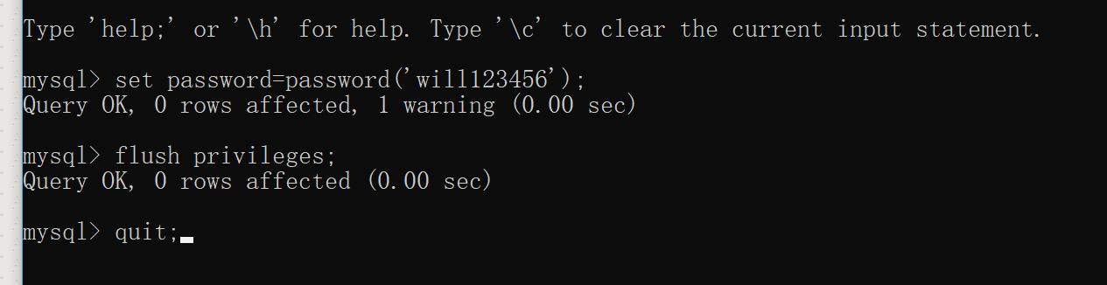

到这里，mysql就安装好啦，你可以使用新密码登录了